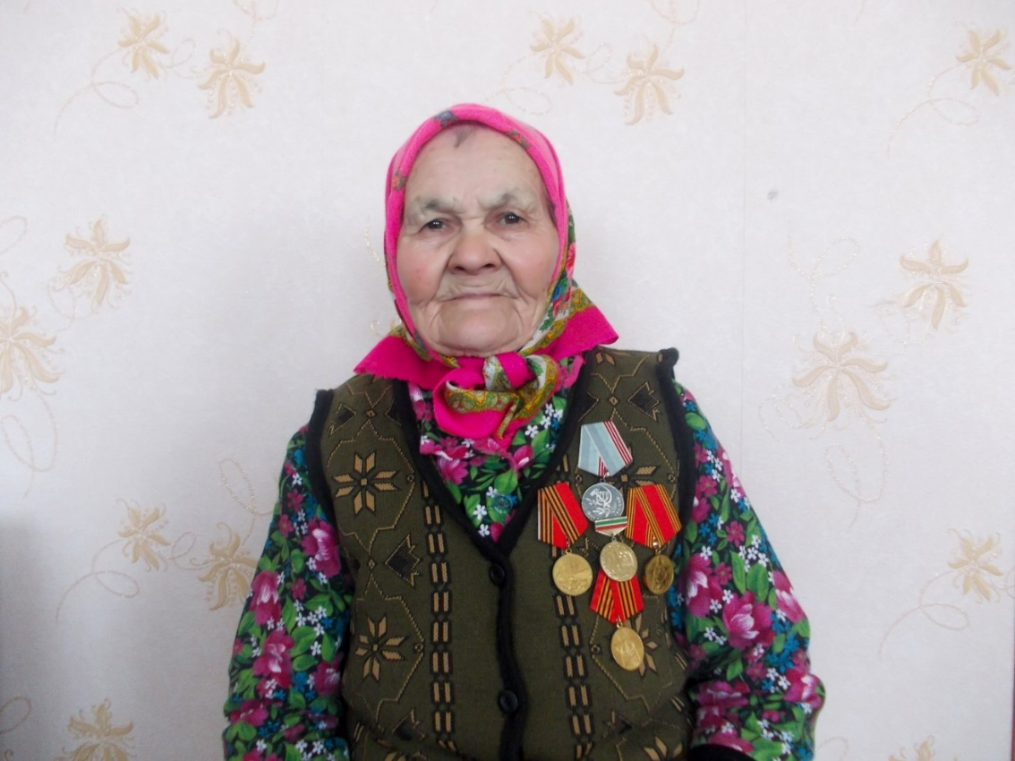

**Васильева Галина Петровна** родилась 6 февраля 1929 года в селе Чувашское Шаймурзино Дрожжановского района ТАССР. Она труженик тыла, ветеран труда . Во время ВОВ ей было 12 лет. В 1942 году 27 января её отец, Васильев Петр Алексеевич, был мобилизован Будённовским РВК. Пропал без вести

12 марта 1943 года. Немало трудностей испытали они с семьёй в годы войны. С малых лет ей пришлось идти работать в родной колхоз. Начиная с 1947 года по 1958 год, 11 лет, она работала в колхозе разнорабочей. С 1959 по 1986 год работала санитаркой в Старошаймурзинской участковой больнице Дрожжановского района РТ. С 1986 года ушла на заслуженный отдых. Трудовой стаж у неё составляет 38 лет.

В 1965 году вышла замуж за Филлипова Владимира Петровича, но, к сожалению, они прожили только около 10 лет и развелись. Она одна вырастила и воспитала троих детей: дочь-Васильева Надежда Владимировна, и сыновья- Васильев Петр Владимирович и Васильев Дмитрий Владимирович. В настоящее время Галина Петровна проживает с сыном Васильевым Дмитрием Владимировичем и снохой Васильевой Людмилой Викторовной.